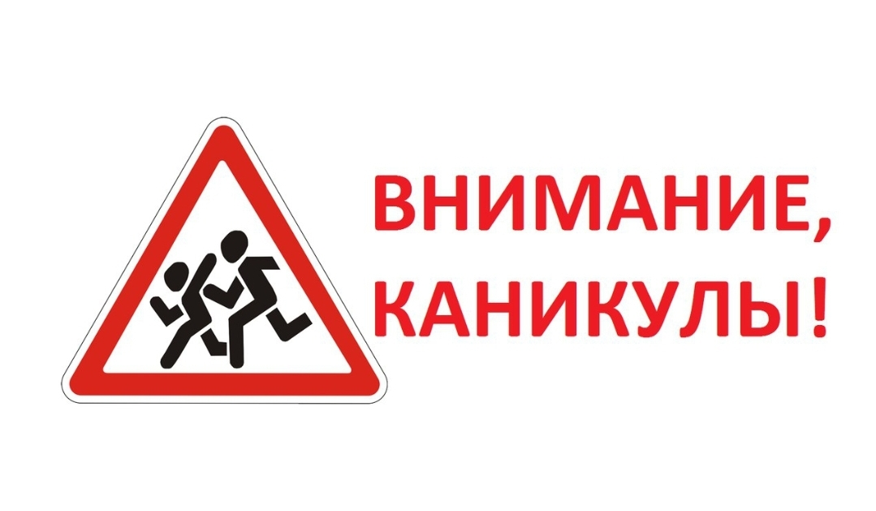
ИНФОРМАЦИЯ ДЛЯ РОДИТЕЛЕЙ
На территории Екатеринбурга проходит мероприятие
«Внимание, каникулы!»

Профилактическое мероприятие «Внимание, каникулы!» направлено на предупреждение дорожно-транспортных происшествий с участием детей на улицах и дорогах областного центра. Сотрудники ГИБДД проводят в школах и детских садах профилактические беседы и тесты по правилам дорожного движения.
Необходимость проведения профилактической работы обоснована статистическими данными и грядущими весенними каникулами. С начала 2021 года с участием несовершеннолетних на территории Екатеринбурга зарегистрировано 20 ДТП, в которых 24 ребенка получили травмы. В 11 ДТП несовершеннолетние пострадали в качестве пешеходов, при этом в 3 ДТП дети нарушили правила дорожного движения.
Госавтоинспекция Екатеринбурга обращается к родителям: напомните своим детям о неукоснительном соблюдении правил дорожного движения. Учите ребенка смотреть по сторонам. У него должен быть выработан твердый навык - прежде, чем сделать первый шаг с тротуара, необходимо посмотреть по сторонам. Это должно быть доведено до автоматизма. Важно, чтобы ребенок знал, что стоящее транспортное средство закрывает обзор, а значит оно так же опасно, как и движущееся. При переходе проезжей части по пешеходному переходу, пешеход должен убедиться в своей безопасности. Ваше поведение на дороге должно стать примером дисциплинированного поведения не только для вашего ребенка, но и других несовершеннолетних участников дорожного движения.

Отделение пропаганды ОГИБДД УМВД России по г. Екатеринбургу

